МУНИЦИПАЛЬНОЕ БЮДЖЕТНОЕ ДОШКОЛЬНОЕ
ОБРАЗОВАТЕЛЬНОЕ УЧРЕЖДЕНИЕ
ДЕТСКИЙ САД №5 «ТЕРЕМОК» Г. ДОЛГОПРУДНЫЙ

Эссе музыкального руководителя
«Моя педагогическая философия»

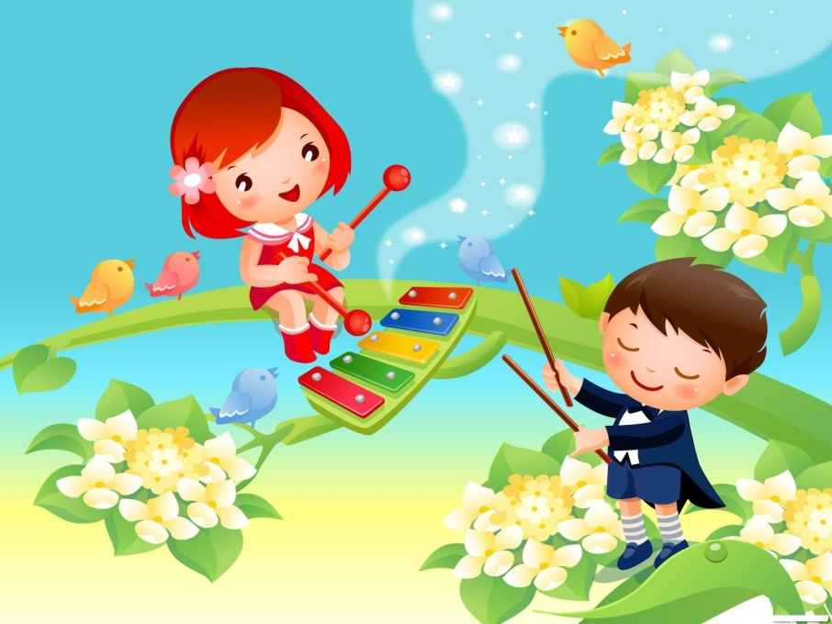

музыкальный руководитель
Федорова Людмила Николаевна

Долгопрудный
2018
Эссе «Моя педагогическая философия»
Музыка – это палитра эмоций: веселье и радость, необычные и непредсказуемые переживания. Познания мира через художественный музыкальный образ обогащает личность, способствует всестороннему развитию. Под влиянием музыки развивается художественное восприятие, богаче становятся переживания. Я убеждена, что приобщение к музыкальному искусству – самая удивительная, интересная и доступная форма моего общения с детьми, т.к. на музыкальных занятиях дети фантазируют, творят, уносятся в мир сказок, мир музыки. Я всегда стараюсь создать атмосферу праздника, эмоционального комфорта, взаимопонимания, чтобы от каждого занятия дети ожидали необыкновенных приключений в мире музыки. Вместе мы танцуем и поем, играем и слушаем. Мой педагогический принцип – помочь ребенку раскрыться, дать почувствовать свою веру в успешность обучения. Для меня каждый ребенок – это уникальная, по-своему неповторимая личность. Он открыт для добра и красоты, чутко реагирует на ложь. Как хрустальный колокольчик радует слух своим благозвучием, так и душа ребенка отзывается на красоту гармонии. То, как ребенок воспринимает себя, зависит от того, какую оценку мы ему даем. Я стараюсь найти в душе ребенка «нужную струночку», которая отзовется красивым неповторимым звуком и заставит поверить в себя. Особой функцией музыкального руководителя считаю не прямую передачу информации, а создание атмосферы познания, стремления узнать больше. Я учу детей не только акцентировать внимание на своих чувствах, но и понимать и принимать точку зрения других людей «… размышлять вместе с музыкой в такт… ». В этом мне помогает мой главный инструмент – музыка. На музыкальных занятиях я пытаюсь дать детям возможность созерцать искусство с близкого и далекого расстояния, познавать самих себя через познание многообразия музыки. Пусть ребенок несет в Будущее прекрасные воспоминания о занятиях музыкой. «Если много набрать таких воспоминаний с собою в жизнь, то спасен человек на всю жизнь». Это высказывание Ф. М. Достоевского является мировоззренческой основой моей педагогической философии. Моя миссия - передать в Будущее с моими ребятами высокий результат педагогического искусства – искусства понимания и разумной любви. С помощью музыки я воспитываю эстетические чувства маленького человека, развиваю его эмоции и воображение, учу замечать прекрасное в окружающем мире: удивляться первому весеннему дождю, грустить вместе с осенними листьями, радоваться морозному дню, жаркому летнему солнышку. От интереса ребенка протягиваю ниточку к его развитию. И моя задача, выявляя природные задатки каждого ребенка, и на их основе развивая те или иные способности,- сохранить его индивидуальность. Интересы, потребности детей побуждают меня находить такие методы и приемы работы, которые способствовали бы наиболее полному раскрытию неповторимого потенциала каждого ребенка. Уметь любить ребенка – значит много думать, много переживать, искать, отказываться от сковывающих шаблонов, привычек; учиться быть педагогом – значит учиться любить и уважать самого себя. В человеке есть все: и хорошее и плохое. От нас, педагогов, во многом зависит, что вырастить, что воспитать, а что приглушить, затенить. Девизом для всех педагогов XXI века пусть будут слова замечательного человека Ш. А. Амонашвили: «Учитель, будь солнцем, излучающим человеческое тепло, будь благодатной почвой для развития человеческих чувств, и сей знания не только в памяти и сознании твоих учеников, но, в первую очередь, в их душах и сердцах». Я считаю, что высшее проявление педагогической успешности - это не столько высокие показатели усвоения материала, сколько радость, улыбки детей, полученные на моих занятиях и желание новых встреч с музыкой. Детство не проходит бесследно. Во взрослую жизнь человек уносит все отрицательные и положительные эмоции, полученные в детском возрасте. Поэтому, заботясь о тонкой детской психике, я стараюсь, чтобы мои воспитанники выходили из детского сада с большим багажом ярких и добрых впечатлений, чтобы в них «… звучали, как приветы из детства струны юной, открытой души».

